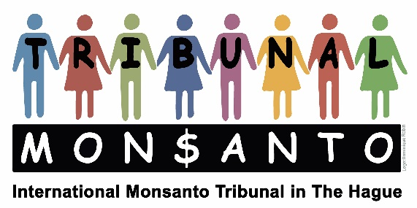

Stitching/Foundation Monsanto Tribunal(ANBI)

Marnixkade 111 H

NL-1015 ZL Amsterdam

Tel: ++31-6 28 45 17 62

www.monsanto-tribunal.org

stichting@monsanto-tribunal.org

Triodos Bank: NL48 TRIO 0390 9546 67

## **Begroting 2025**

### Inkomsten

Over van 2024 3.363,36

Giften Crowdfunding in 2025 6.000.-

----------

Totaal· 9.363,36

### Kosten

Informatie en coördinatie en Nieuwsbrieven 2863,36

Steun projecten 3000.-

Boekhoudingskosten 500.-

Lopende Kosten 3000.-

Totaal· 9.363,36

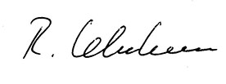Amsterdam, 15 januari 2025

René Lehnherr

Penningmeester